**Koncert på Tolleruphøj 31.august 2025 kl. 14**

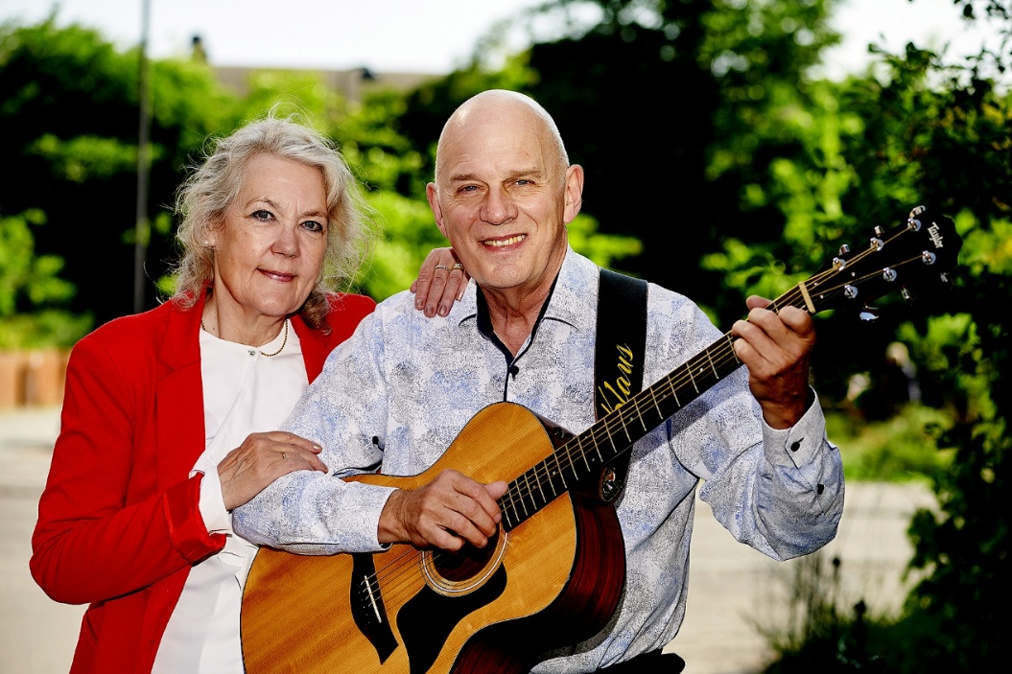

**ABBA girls kommer ikke som annonceret. I stedet vil Klaus & Karin underholde:**

**Klaus og Karin – Syng Med & Tip et Hit**

**BrugerCenter Tolleruphøj får besøg af det populære “Syng med & Tip et Hit” koncept kendt fra DK4 til det næste arrangement. Klaus Strand-Holm, der er kendt fra Klaus & Servants, spiller og synger hits fra flere årtier, mens Karin Strand-Holm stiller spørgsmål om de enkelte numre. Der bliver sunget med ved bordene, der bliver grinet og hvisket til naboen. Som tilgift i denne festlige musikquiz får man masser af sang og fællessang, når både Karin & Klaus bevæger sig rundt blandt publikum.**

**Koncerten er åben for 60+årige bosiddende i Frederikssund kommune. Gratis entré. Vi har plads til 90. Tilmelding er nødvendig, og kan ske til Bodil Egelund på pr. e-mail til tolleren3600@gmail.com eller tlf. 23613599.**